В Роспотребнадзоре заявили о вреде сотовых телефонов и вышек. Власти хотят развеять этот "миф"
16 февраля
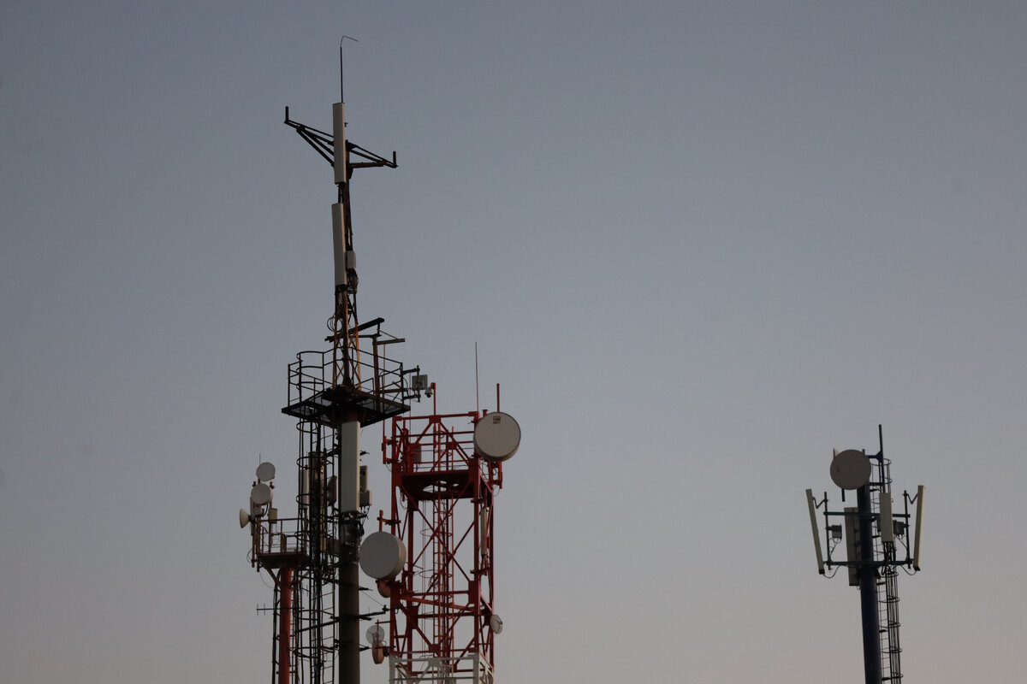
Фото: Elena Mayorova/Global Look Press
Электромагнитное излучение от всех видов сотовых телефонов наносит вред здоровью, особенно оно опасно для детей, заявляют в Роспотребнадзоре.

Опасные для здоровья
В Роспотребнадзоре назвали опасными для здоровья людей все виды мобильных телефонов и сотовых вышек. Особенно это касается детей. Как отметили в ведомстве, разговор по мобильному устройству не должен длиться больше двух минут. Между звонками должна быть минимальная пауза в 15 минут.
Во Франции даже предложили запретить продажу iPhone 12 по причине высокого уровня электромагнитного излучения. По информации французских учёные, при использовании iPhone 12 удельный коэффициент поглощения электромагнитной энергии телом достигает 5,74 Вт на 1 кг веса человека при допустимом максимуме 4 Вт/кг.
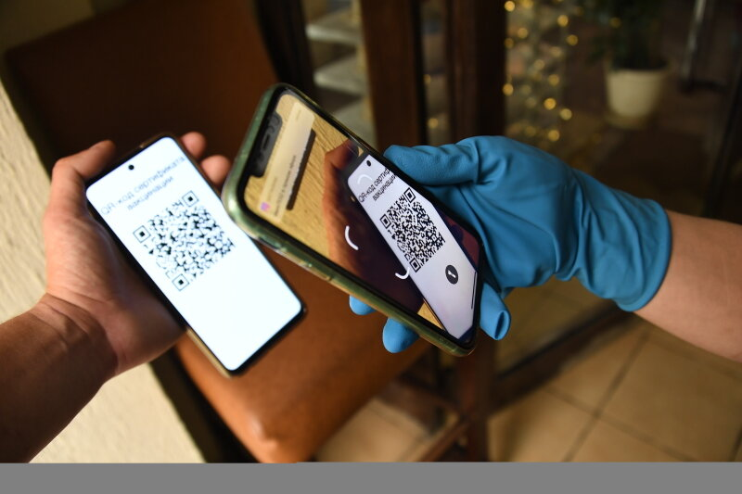
ФОТО: KOMSOMOLSKAYA PRAVDA/GLOBAL LOOK PRESS
В Роспотребнадзоре в ответ на это заявление не стали выделять какую-то одну разновидность мобильного устройства, заявив, что опасность таят все.
Мобильники не следует оставлять рядом с собой во время сна и постоянно держать в руках.
Кроме того, по информации ведомства, в России электромагнитное излучение измеряется в микроваттах на квадратный сантиметр тела. В диапазоне частот от 300–2600 МГц, который охватывает все актуальные стандарты связи от 2G до 4G, установлена норма излучения в 100 мкВт на кв см у головы человека, сообщает News.ru.

Кто продвигает установку вышек 5G и 6G
При этом правительство России вместе с заинтересованными ведомствами и операторами связи планирует обратиться в Российскую академию наук, чтобы развеять "мифы" о вреде излучения от 5G и 6G станций и Wi-Fi. Об этом заявил вице-премьер правительства Дмитрий Чернышенко на заседании совета по развитию цифровой экономики при Совете Федерации.
"Мы уже полтора года пытаемся решить вопрос с мифом 1964 года про излучения. Но у Роспотребнадзора своё видение. Поэтому нужно независимое мнение Российской академии наук, они должны изучить влияние излучения 5G и 6G станций. Заодно и с Wi-Fi уберём мифологию", - резюмировал Чернышенко.
И в этом намечается противостояние бизнеса и Роспотребнадзора, который отказывается снижать санитарные требования к станциям. С одной стороны, забота о здоровье, с другой – ситуации, когда в приграничных районах иностранные базовые станции глушат русские.
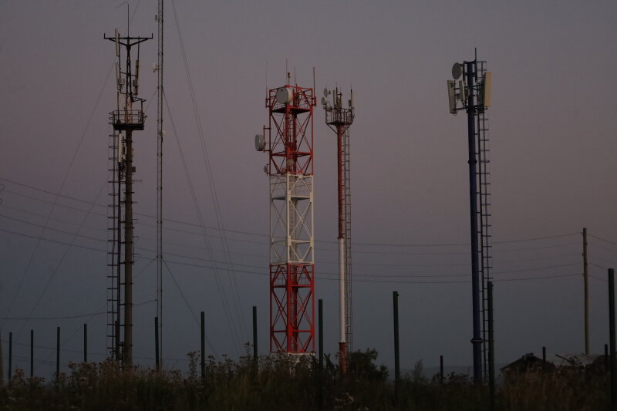
ФОТО: ELENA MAYOROVA/GLOBAL LOOK PRESS
На такую ситуацию, в частности, пожаловался губернатор Псковской области Михаил Ведерников. Он отметил, что "недружественные операторы перебивают наши сигналы, потому что их станции мощнее в десять раз".
Ведерников предложил пересмотреть устаревшие нормы, мотивируя тем, что люди всё равно облучаются, "но уже недружественными операторами", рассказывает издание "Накануне".

Онкология растёт
При этом, по оценке онкологов, с 1990 года количество онкологических заболеваний в России выросло на 80%, сообщает "Коммерсант". Однако среди основных причин увеличения числа заболеваний называют вовсе не мобильную связь.
Клэр Найт, представитель Cancer Research UK, крупнейшей в мире независимой организации, которая занимается исследованием рака, отметила, что до конца не ясно, что стоит за ростом заболеваемости в более молодом возрасте пациентов.
"Свою роль могут играть и подверженность факторам риска в детстве и юности, и улучшение возможностей выявления рака, и наследственность", - считает эксперт.
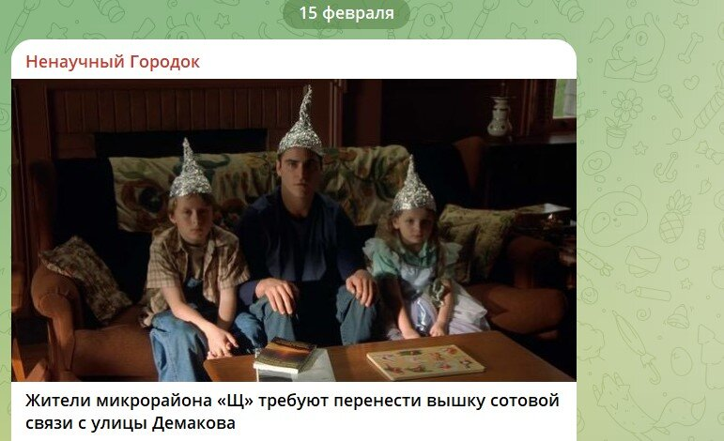
СКРИНШОТ ТЕЛЕГРАМ-КАНАЛ "НЕНАУЧНЫЙ ГОРОДОК"
Но достаточно большое количество экспертов уверены, что в вопросе онкологии не обошлось без повсеместного распространения мобильной связи и сотовых вышек. Ведь не было всего этого 30 лет назад, а люди были здоровее.
"Вместо того, чтобы пытаться увеличить мощность вышек и телефонов, лучше бы занялись разработкой методов по снижению вреда от излучения. Хотя на этом миллиардов не заработаешь", - пишет журналист Анна Шафран в своём телеграм-канале.

Академгородок против
Между тем, в Новосибирске тоже появились собственные противники сотовых вышек.
Жители микрорайона "Щ" в Академгородке Новосибирска требуют перенести вышку сотовой связи с улицы Демакова.
Вышка появилась в конце декабря 2023 года рядом с конечной остановкой "Общественный торговый центр". Беда только в том, что она стоит в непосредственной близости от жилого дома и детского садика.
Большая часть жителей домов на улицах Демакова и Полевой таким соседством крайне обеспокоены. Они интересуются, насколько вышка безопасна и насколько законна её установка вообще.
По информации департамента строительства мэрии, всё сделано по действующему СанПиНу, который разрешает установку вышек на расстоянии не менее семи метров от жилых домов и объектов соцкультбыта.
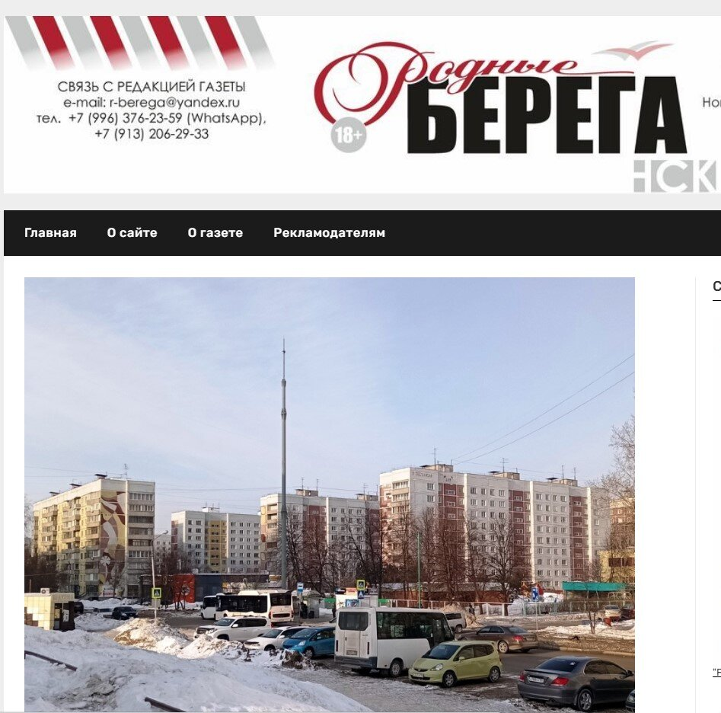
СКРИНШОТ ИЗДАНИЯ "РОДНЫЕ БЕРЕГА"
"До здания детского сада от вышки 69 метров, до многоквартирных домов 45 метров (имеется в виду шпиль мачты)", – цитирует ответ мэрии издание "Родные берега".
Жителям такие ответы не понравились. Они отправили запросы в территориальное управление Роспотребнадзора. В защитном органе посоветовали идти в департамент архитектуры.
А вот первый заместитель главы Советского района Сергей Жиров сообщил, что районные власти не согласовывали установку мачты рядом с жилыми домами. Сейчас рассматриваются варианты переноса устройства в сторону складских помещений.
Как отмечает телеграм-канал "Ненаучный городок", это не первый бой, который жители Академгородка могут выиграть у железных монстров. В 2022 году из-за протеста жителей аналогичное сооружение не стали ставить на улице Жемчужной.
Сообщается также, что в настоящее время в Верхней зоне Академгородка и микрорайоне "Щ" находится 118 базовых станций сотовой связи, которые в основном располагаются на крышах административных зданий.

